Правила поведения при землетрясении
Землетрясение считается одной из наиболее грозных сил Земли. Это природное явление способно нанести огромный ущерб. Его последствия зависят от местности, рельефа, почвы, состояния зданий, плотности населения и т.д. Внезапность, огромная разрушительная сила землетрясений часто приводит к большому числу человеческих жертв и уничтожению огромных материальных ценностей.
Магнитуда – это величина, характеризующая энергию, выделившуюся при землетрясении в виде сейсмических волн. Ее часто путают со шкалой оценки интенсивности землетрясения в баллах (по 12-балльной системе), которая основана на внешних проявлениях подземного толчка (воздействие на людей, предметы, строения, природные объекты). Когда происходит землетрясение, то сначала становится известной именно его магнитуда, которая определяется по сейсмограммам, а не интенсивность, которая выясняется только спустя некоторое время, после получения информации о последствиях.
Землетрясение представляет собой колебания земной поверхности, вызванные сейсмическими волнами, источником которых послужил внезапный разрыв вещества земных недр.
Любое землетрясение – это мгновенное высвобождение энергии за счёт образования разрыва горных пород, возникающее в некотором объёме, называемом очагом землетрясения.
Как подготовиться к землетрясению:
- заранее продумайте план действий во время землетрясения при нахождении дома, на работе, в кино, театре, транспорте и на улице;
- все члены семьи должны знать, что делать во время землетрясения, и обучены быть правилам оказания первой медицинской помощи;
- держите в удобном месте документы, деньги, карманный фонарик и запасные батарейки;
- имейте дома запас питьевой воды и консервов в расчете на несколько дней;
- уберите кровати от окон и наружных стен;
- закрепите шкафы, полки, и стеллажи в квартирах, а с верхних полок и антресолей снимите тяжёлые предметы;
- опасные вещества (ядохимикаты, легковоспламеняющиеся жидкости) храните в надёжном, хорошо изолированном месте;
- все жильцы должны знать, где находятся рубильник, магистральные газовые и водопроводные краны, чтобы в случае необходимости отключить электричество, газ, воду.
Как действовать во время землетрясения:
- ощутив колебания здания, увидев качание светильников, падение предметов, услышав нарастающий гул и звон бьющегося стекла, не поддавайтесь панике (от момента, когда вы почувствуете первые толчки до опасных для здания колебаний, у вас есть 15-20 секунд);
- быстро выйдите из здания, взяв документы, деньги и предметы первой необходимости;
- покидая помещение, спускайтесь по лестнице, а не на лифте;
- оказавшись на улице, оставайтесь там, но не стойте вблизи зданий, а перейдите на открытое пространство;
- держитесь в стороне от нависших балконов, карнизов, парапетов, опасайтесь оборванных проводов;
- если вы находитесь в автомобиле, оставайтесь на открытом месте, но не покидайте автомобиль, пока толчки не прекратятся.
Если вы вынужденно остались в помещении:
- встаньте в безопасном месте: у внутренней стены, в углу, во внутреннем проёме или у несущей опоры;
- если возможно, спрячьтесь под стол – он защитит вас от падающих предметов и обломков;
- держитесь подольше от окон и тяжёлой мебели;
- если с вами дети – укройте их собой;
- не пользуйтесь свечами, спичками, зажигалками – при утечке газа возможен пожар.
Если землетрясение застало Вас на улице:
- отойдите на открытое место подальше от зданий, линий электропередач. Бойтесь оборванных проводов!
- не бегайте вдоль зданий, не входите в здания - реальную опасность для жизни представляют падающие обломки.
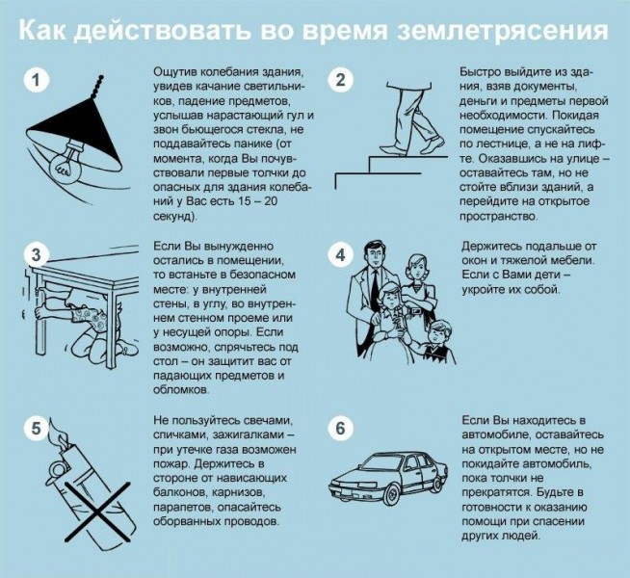
Как действовать после землетрясения:
- окажите первую медицинскую помощь нуждающимся;
- освободите попавших в легко устраняемые завалы;
- проверьте, нет ли повреждений электропроводки. Помните, что при сильном землетрясении электричество в городе отключается автоматически;
- проверьте, нет ли повреждений газо – и водопроводных сетей;
- не пользуйтесь открытым огнём;
- не подходите к явно повреждённым зданиям, не входите в них;
- будьте готовы к сильным повторным толчкам, так как наиболее опасны первые 2-3 часа после землетрясения;
- не входите в здания без крайней нужды;
- не выдумывайте и не передавайте никаких слухов о возможных повторных толчках. Пользуйтесь официальными сведениями;
- если вы оказались в завале, спокойно оцените обстановку, по возможности окажите себе медицинскую помощь;
- постарайтесь установить связь с людьми, находящимися вне завала (голосом, стуком);
- помните, что зажигать костёр нельзя, воду из бочка унитаза можно пить, а трубы и батареи можно использовать для подачи сигнала;
- экономьте силы. Человек может обходиться без пищи более полумесяца.
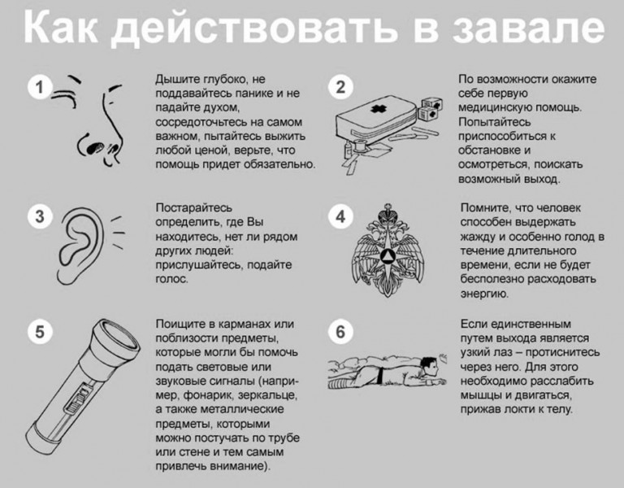

В случаи возникновения чрезвычайной ситуации звоните на номера: МЧС - 101, ЕДДС – 112

